Лабораторная работа №3

Дискреционное разграничение прав в Linux. Два пользователя

Шагабаев Давид, НПИбд-02-18"

Содержание

# Цель работы

Получение практических навыков работы в консоли с атрибутами файлов для групп пользователей.

# Выполнение лабораторной работы

1. В установленной операционной системе создайте учётную запись пользователя guest (использую учётную запись администратора): useradd guest (рис. -@fig:026).
2. Задайте пароль для пользователя guest (использую учётную запись администратора): passwd guest
3. Аналогично создайте второго пользователя guest2.
4. Добавьте пользователя guest2 в группу guest:  
   gpasswd -a guest2 guest

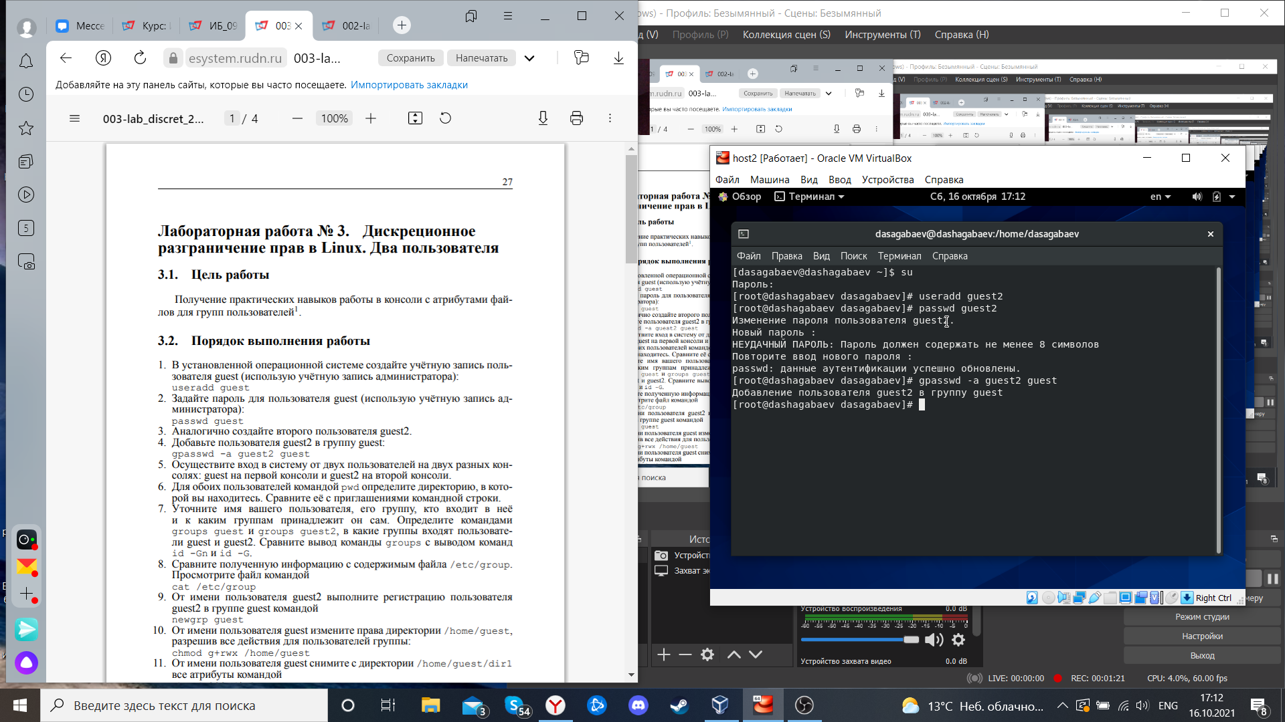

1. Осуществите вход в систему от двух пользователей на двух разных консолях: guest на первой консоли и guest2 на второй консоли.
2. Для обоих пользователей командой pwd определите директорию, в которой вы находитесь. Сравните её с приглашениями командной строки.
3. . Уточните имя вашего пользователя, его группу, кто входит в неё и к каким группам принадлежит он сам. Определите командами groups guest и groups guest2, в какие группы входят пользователи guest и guest2. Сравните вывод команды groups с выводом команд id -Gn и id -G.(рис. -@fig:027)(рис. -@fig:029)
4. Сравните полученную информацию с содержимым файла /etc/group. Просмотрите файл командой (рис. -@fig:028)(рис. -@fig:029)

* cat /etc/group

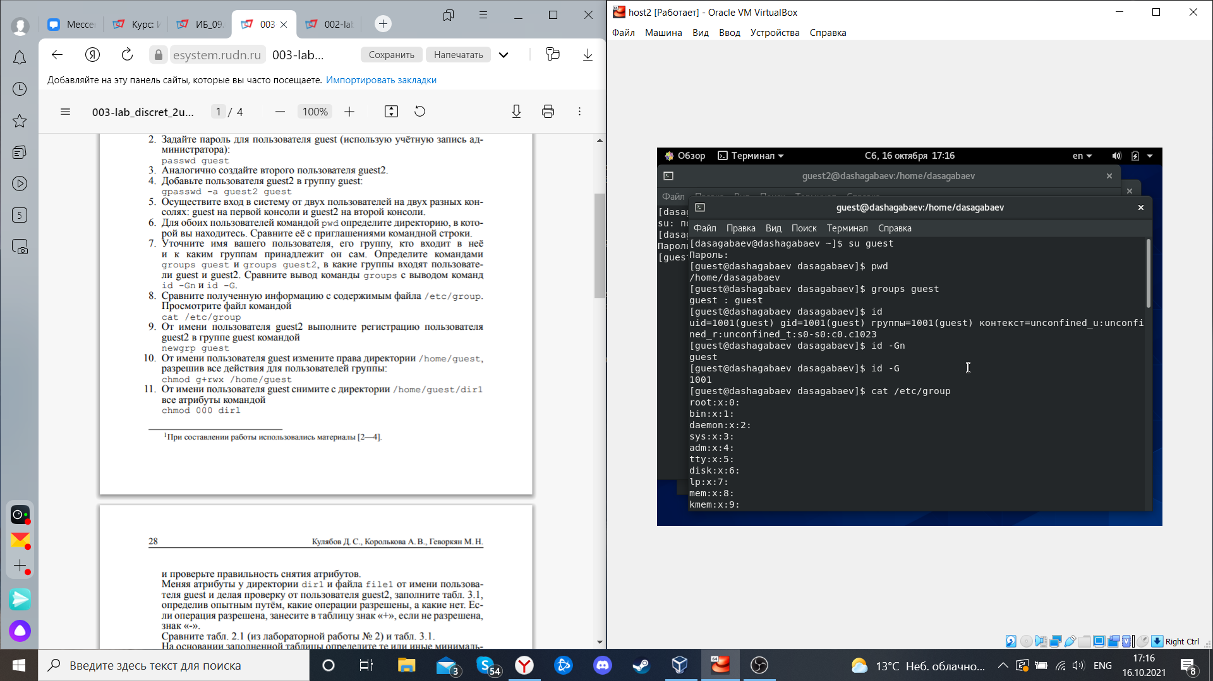

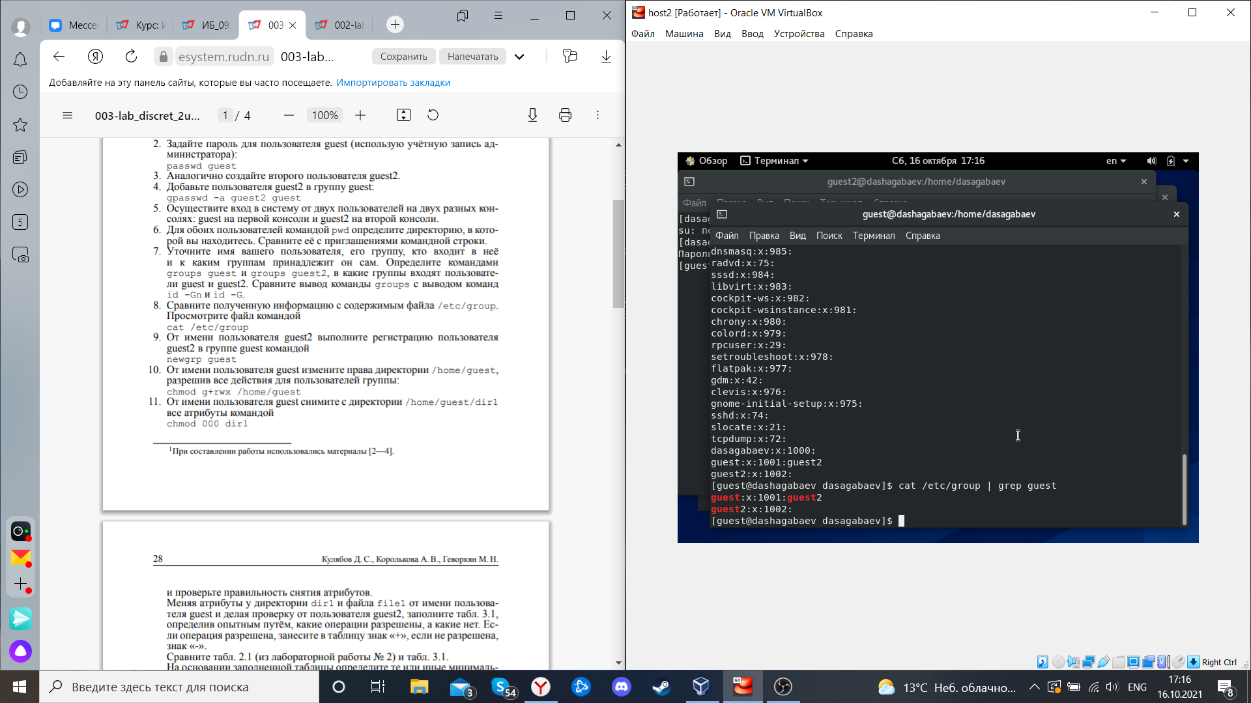

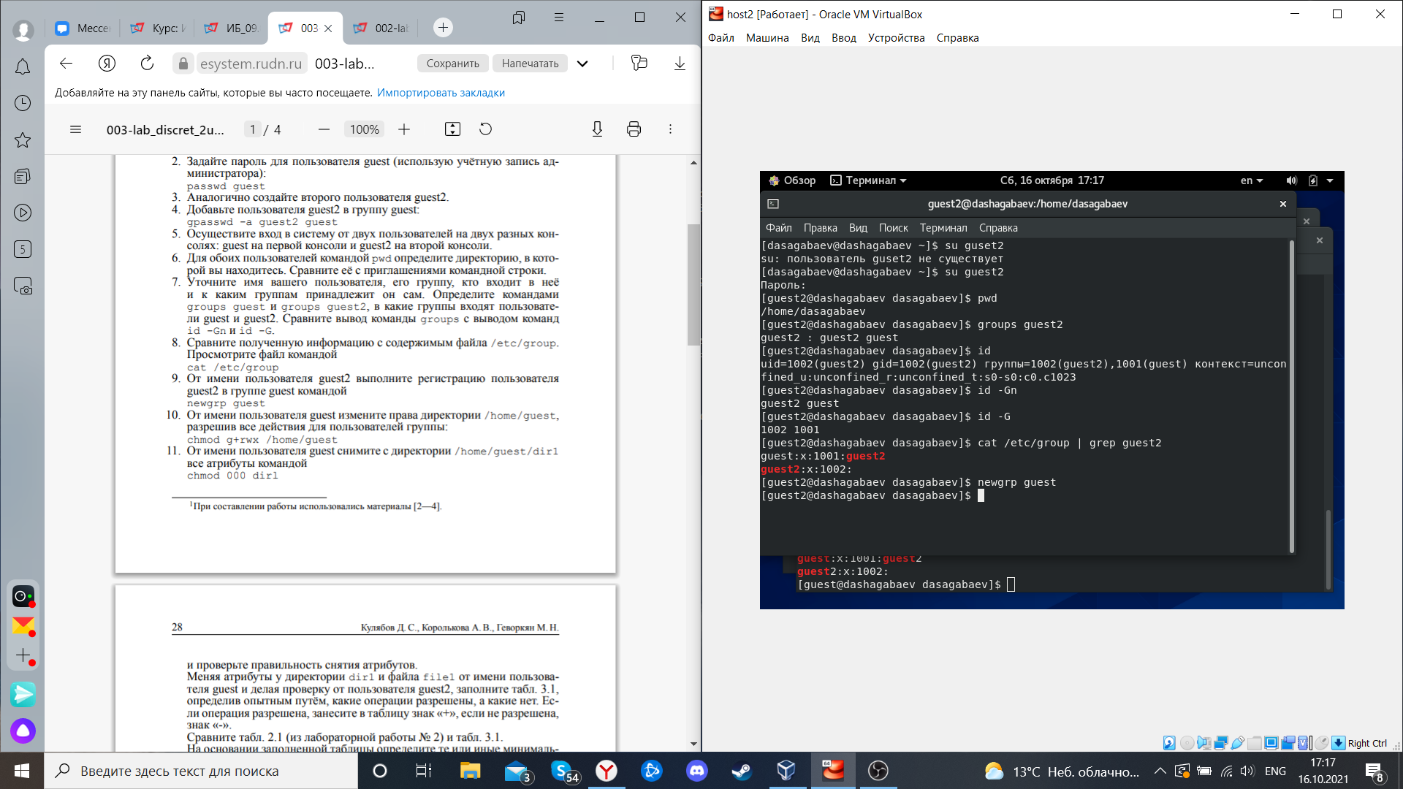

1. От имени пользователя guest2 выполните регистрацию пользователя guest2 в группе guest командой (рис. -@fig:029)

* newgrp guest



1. От имени пользователя guest измените права директории /home/guest, разрешив все действия для пользователей группы:

* chmod g+rwx /home/guest

1. От имени пользователя guest снимите с директории /home/guest/dir1 все атрибуты командой (рис. -@fig:030)

* chmod 000 dirl

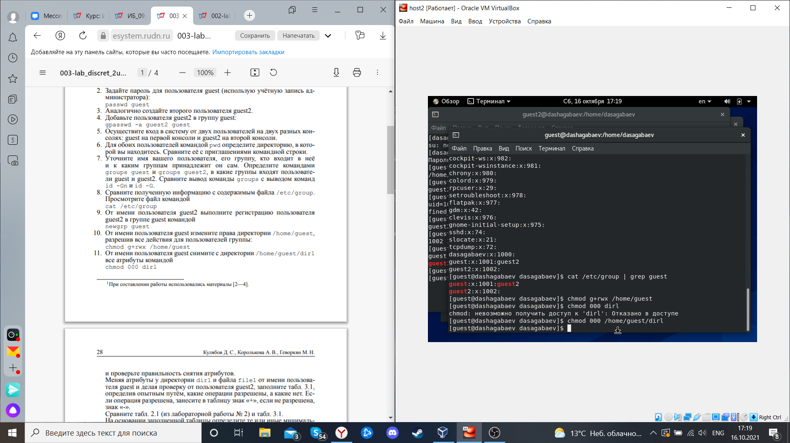

1. И проверьте правильность снятия атрибутов. Меняя атрибуты у директории dir1 и файла file1 от имени пользователя guest и делая проверку от пользователя guest2, заполните табл. 3.1, определив опытным путём, какие операции разрешены, а какие нет. Если операция разрешена, занесите в таблицу знак «+», если не разрешена, знак «-». Сравните табл. 2.1 (из лабораторной работы № 2) и табл. 3.1. На основании заполненной таблицы определите те или иные минимально необходимые права для выполнения пользователем guest2 операций внутри директории dir1 и заполните таблл. 3.2.(рис. -@fig:031)(рис. -@fig:032)

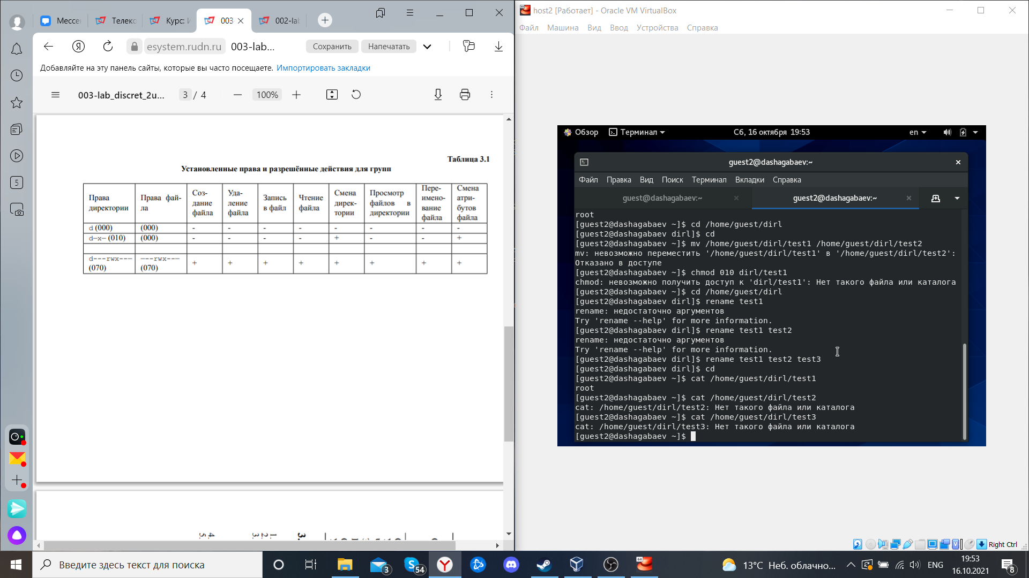

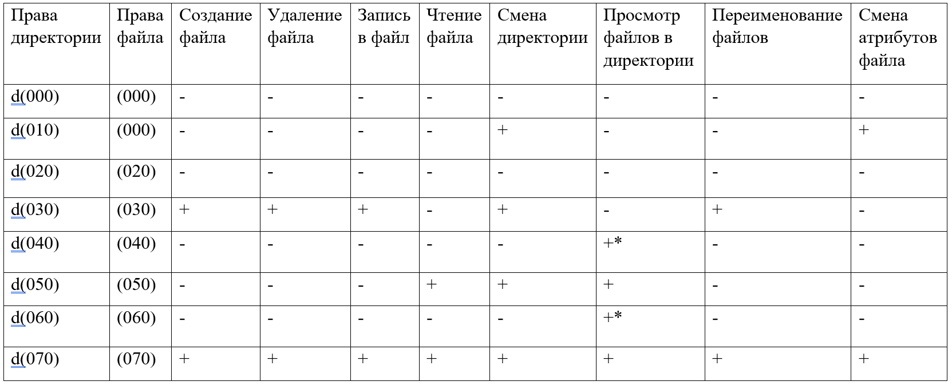

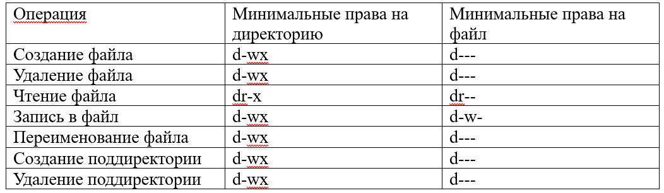

# Выводы

Получены практические навыки работы в консоли с атрибутами файлов для групп пользователей.